秋田市イクボス企業同盟 研修・勉強会のご案内

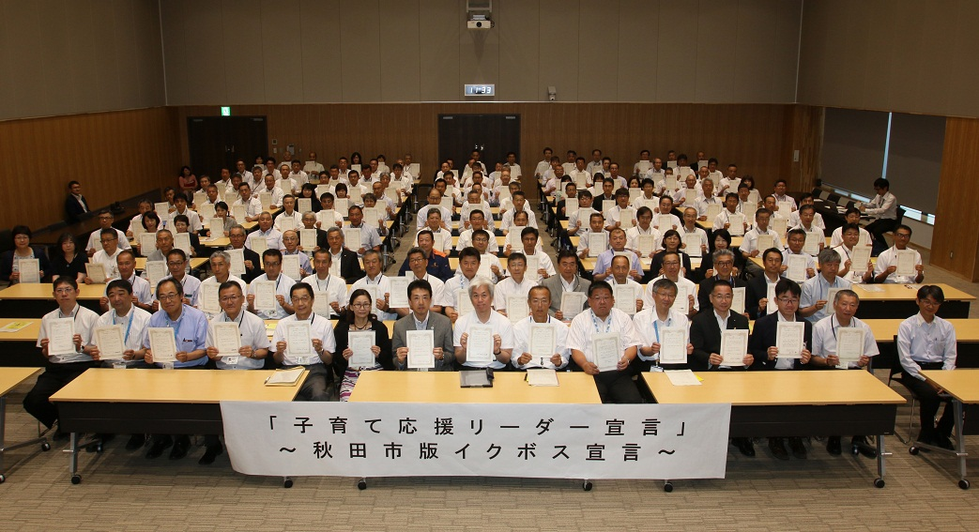
（秋田市課長級研修時の様子）

イクボスやワークライフバランスってたまに聞くようになったけどいったい何をどうすればいいの？そもそも働き方改革って何？
人材採用も難しくなってきたし、うちの職場ではそもそも離職が多くてそれを止めるのに苦労して・・・。
なんて話をよく聞きます。秋田市では秋田市長の「子育て応援リーダー宣言～秋田市版イクボス宣言～」をきっかけに、全管理職への研修を行い、企業版の秋田市イクボス企業同盟を設立いたしました。

まずは今求められているイクボスとは何か？働く人のワークライフバランスや多様化にどう対応すればいいのか、そもそも経営者、管理職は働きすぎてはいないか？自分の人生、仕事だけに染まってはいないか？を考える一環として秋田市イクボス企業同盟 事務局による合同勉強会や出張研修を企画いたしました。

この機会にみなでイクボスについて知識を深め、貴社の発展、秋田の発展、そして秋田に働くみなが幸せに暮らせる街にするために勉強会・出張研修を利用してみませんか？詳しくは裏面をご覧ください。

秋田市イクボス企業同盟ホームページからも申し込みが可能です。
http://akita-ikuboss.com/
【申込フォーム】

■出張研修
＊貴社へ出向き、記者職員向けに出張研修を行います
＊研修テーマは下記よりお選びください
（ ）イクボス・ワークライフバランス基礎研修（管理職向け）
（ ）女性活躍職場の作り方（男性職員向け）
（ ）人事労務の考え方（総務・人事向け）
（ ）メンタルケアとコミュニケーション術（管理職・総務・人事向け）
（ ）業務改善方法（TOC）・生産性向上と働き方（管理職向け）
（ ）上記＋グループワークを希望
＊毎月2社まで承ります。先着順。（講師料、交通費等は無料）
開催日は水曜日午後、平日夜間、土日祝日日中のいずれかになります。
（内容により1.5時間～3時間程度の予定）
＊1社につき年度内1回まで。2回目以降を希望の場合は有料（3万／回）となりますのでご相談ください。

■合同勉強会
＊テーマを設けて複数社から参加者を募り合同で勉強会を行います
（ ）イクボス・ワークライフバランス基礎研修（10/17の予定）
（ ）女性活躍職場の作り方（12/19の予定）
（ ）人事労務の考え方（1/23の予定）
（ ）メンタルケアとコミュニケーション術（2/20の予定）
＊開催日は上記の予定で午後か夜間の2時間程度を予定。
＊開催場所は都度ご連絡いたします（主にセンタースになる予定）

企業名
開催希望日 | あればご記入ください。なければ後日打合せさせていただきます。
ご担当者名
事前打合せ | （ ）TELにて打合せ希望  （ ）メールにて打合せ希望  （ ）直接お会いして打合せ希望
※ホームページから、もしくはFAX、メールにてお申込みください。
秋田市イクボス企業同盟 事務局 合同会社あきたこまちネット
〒０１０－０９４４ 秋田市川尻若葉町３－２８
ＴＥＬ：０１８－８５３－７２１６ ＦＡＸ：０１８－８７４－９５５１
Ｅ－mail：ikuboss@akitakomachi.net

